研究ai在流程优化、模型复盘与因子提升的应用方案
日期：2026年05月25日

一、方案定位与核心结论
本方案定位为AI增强型选股与择时研究流程。AI承担候选因子归纳、因子有效性筛选、模型组合参数枚举、回测复盘解释和市场状态识别等工作，量化数据底座负责提供可复现的行情、财务、交易约束和分钟级价量证据。
本轮训练期内选定模型为未来20日收益 / Top200，样本外组合年化收益为19.14%，沪深300同期年化收益为19.76%，年化超额为-1.13%，最大回撤为-10.16%，平均换手为5.10%。该结果表明，AI辅助流程能够把因子研究从人工经验枚举推进到可审计、可复盘、可迭代的系统化流程。

二、数据底座与研究口径
本方案使用当前本地A股研究数据底座完成实证补充。目的不是宣称AI可以替代量化研究，而是展示AI可以嵌入研究流程：先自动识别因子有效性和冗余，再给出因子组合权重、样本共性解释、回测复盘和择时状态归因，最终形成可供研究员复核的结构化结论。
表1：数据覆盖情况
数据集 | 记录数/文件数 | 说明
daily_base | 5538632 | DuckDB研究底座
tradable_daily_base | 5538632 | DuckDB研究底座
daily_fundamental_base | 5538632 | DuckDB研究底座
index_daily | 6354 | DuckDB研究底座
stock_basic | 5522 | DuckDB研究底座
60m_stock_data_parquet | 5490 | 同花顺60分钟价量数据文件数
analysis_universe_days | 4058650 | 2023.01.01以来可交易股票-日期样本
表2：未来函数与样本外隔离检查
检查项 | 处理方式 | 结论
财务指标可得性 | 财务面板按公告日ann_date向后匹配到交易日 | 避免报告期数据提前进入历史样本
价量因子 | 动量、反转、波动率、换手均使用pct_change或rolling历史窗口 | 信号仅使用t日及以前行情
训练标签 | 模型权重和参数选择仅使用2024.11.29及以前标签 | 与2025.01.01后的样本外区间隔离
模型参数选择 | 候选目标期限和TopN只按训练期目标函数排序 | 样本外结果只用于验证和复盘
60分钟样本选择 | 分钟样本股票按训练期成交额中位数选取 | 不使用样本外流动性挑选股票

（一）研究口径与防未来函数设计
本轮优化将研究过程拆分为训练、模型选择、样本外验证三个环节。因子权重和TopN参数仅使用2024.11.29及以前数据确定；2025.01.01之后只用于样本外检验、图表展示和复盘解释。财务指标使用公告日向后匹配，价量指标使用历史滚动窗口，避免将未来信息提前写入信号。

（二）因子筛选：用AI辅助形成候选因子动作清单
本次以2023.01.01以来的可交易股票样本为基础，将2024.11.29及以前作为权重和参数形成区间，2025.01.01以来作为样本外观察区间。候选因子覆盖估值、规模、动量/反转、低波动、低换手、质量、成长和杠杆约束。AI辅助部分并不直接生成交易结论，而是根据平均IC、IC_IR和正IC占比，把因子分为“核心加权、辅助过滤、观察保留、反向验证或降权”。
表3：训练期因子IC摘要
因子 | 平均IC | IC_IR | 正IC占比 | 观测日数
低波动 | 0.0673 | 0.3196 | 0.6290 | 442
估值-BP | 0.0666 | 0.4328 | 0.6710 | 462
低换手 | 0.0564 | 0.2847 | 0.6117 | 443
小市值暴露 | 0.0488 | 0.2233 | 0.6342 | 462
短期反转 | 0.0388 | 0.2385 | 0.6018 | 457
股息率 | 0.0327 | 0.2896 | 0.6082 | 462
估值-EP(TTM) | 0.0300 | 0.2216 | 0.5714 | 462
低杠杆 | 0.0031 | 0.2100 | 0.5844 | 462
ROE质量 | 0.0014 | 0.0929 | 0.5433 | 462
ROA质量 | 0.0009 | 0.0553 | 0.5433 | 462
表4：样本外因子IC摘要
因子 | 平均IC | IC_IR | 正IC占比 | 观测日数
低波动 | 0.0525 | 0.2793 | 0.6280 | 328
短期反转 | 0.0451 | 0.3645 | 0.6372 | 328
低换手 | 0.0442 | 0.2463 | 0.5915 | 328
小市值暴露 | 0.0380 | 0.2514 | 0.6159 | 328
估值-BP | 0.0275 | 0.1660 | 0.5579 | 328
收入成长 | 0.0040 | 0.2299 | 0.5884 | 328
股息率 | 0.0035 | 0.0268 | 0.5122 | 328
估值-EP(TTM) | 0.0034 | 0.0274 | 0.5213 | 328
经营现金流 | 0.0030 | 0.2141 | 0.5488 | 328
低杠杆 | 0.0009 | 0.0619 | 0.5640 | 328

表5：AI辅助因子动作清单
因子 | 平均IC | 正IC占比 | AI动作归类 | 原因
低波动 | 0.0673 | 0.6290 | 核心加权 | 方向稳定，可作为组合主输入
估值-BP | 0.0666 | 0.6710 | 核心加权 | 方向稳定，可作为组合主输入
低换手 | 0.0564 | 0.6117 | 核心加权 | 方向稳定，可作为组合主输入
小市值暴露 | 0.0488 | 0.6342 | 核心加权 | 方向稳定，可作为组合主输入
短期反转 | 0.0388 | 0.6018 | 核心加权 | 方向稳定，可作为组合主输入
股息率 | 0.0327 | 0.6082 | 核心加权 | 方向稳定，可作为组合主输入
估值-EP(TTM) | 0.0300 | 0.5714 | 核心加权 | 方向稳定，可作为组合主输入
低杠杆 | 0.0031 | 0.5844 | 观察保留 | 信号较弱，保留观察不直接加权
ROE质量 | 0.0014 | 0.5433 | 观察保留 | 信号较弱，保留观察不直接加权
ROA质量 | 0.0009 | 0.5433 | 观察保留 | 信号较弱，保留观察不直接加权
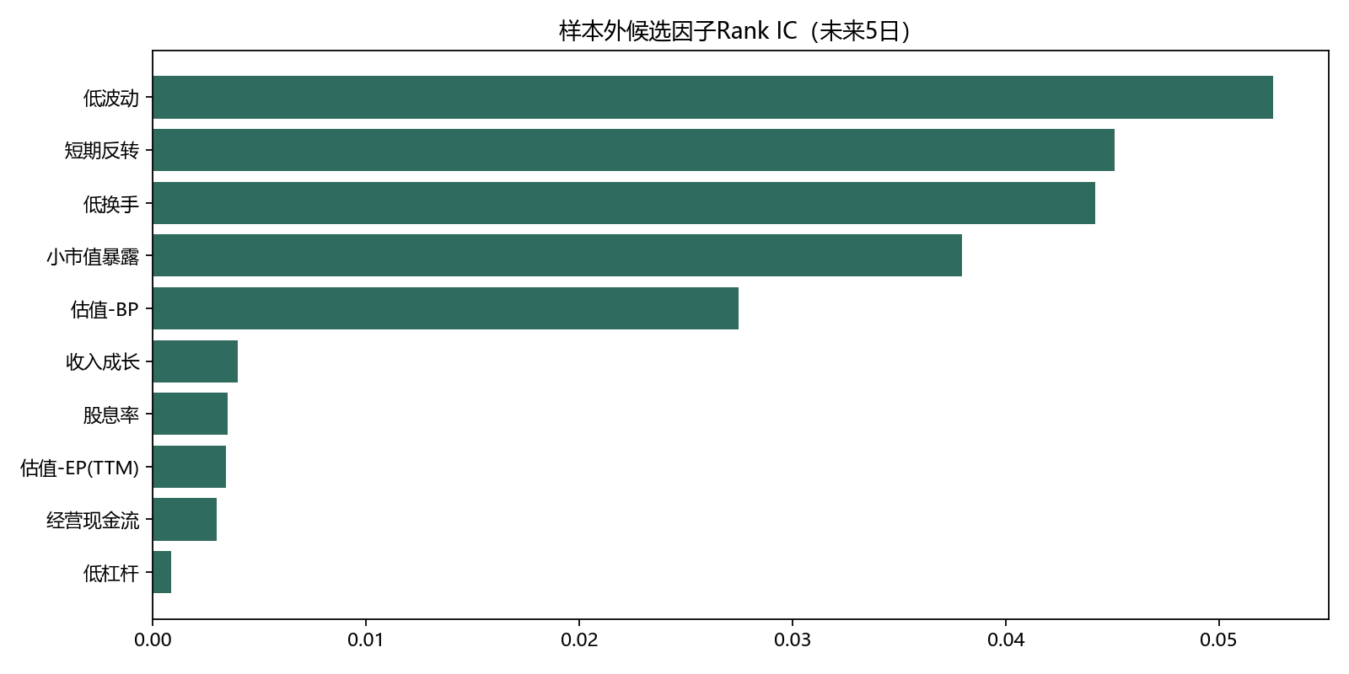
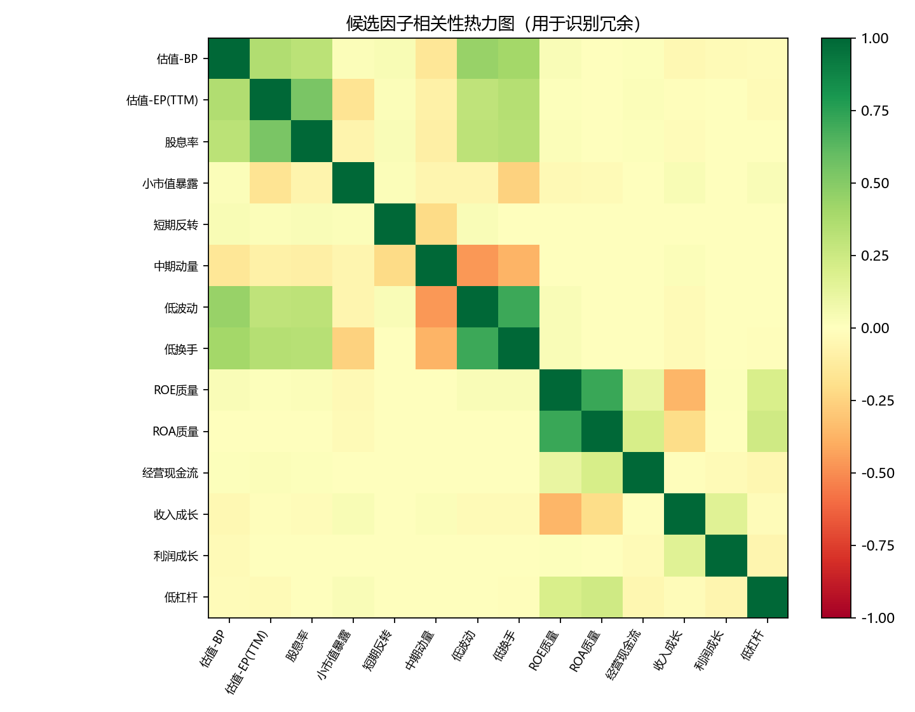

（三）模型选择：训练期内比较目标期限与持仓数量
本轮没有直接用样本外表现挑模型，而是在训练期内比较下一日、未来5日、未来20日三类标签及Top30/50/100/200持仓数量。训练期目标函数综合绝对收益、超额收益、回撤和换手后，选择未来20日收益、Top200方案。这个流程更接近AI在研究平台中的真实角色：自动完成候选方案枚举和排序，同时保留研究员可审计的选择依据。
表6：训练期模型选择结果
模型 | 训练标签 | 持仓数 | 训练目标分 | 训练年化收益 | 训练年化超额 | 训练最大回撤 | 训练平均换手
next_20d_return_top200 | 未来20日收益 | 200 | 0.2598 | 0.2268 | 0.2102 | -0.1984 | 0.0534
next_20d_return_top30 | 未来20日收益 | 30 | 0.2577 | 0.2172 | 0.1997 | -0.1548 | 0.1009
next_20d_return_top100 | 未来20日收益 | 100 | 0.2490 | 0.2157 | 0.1990 | -0.1799 | 0.0648
next_20d_return_top50 | 未来20日收益 | 50 | 0.2337 | 0.2021 | 0.1847 | -0.1618 | 0.0827
next_5d_return_top50 | 未来5日收益 | 50 | 0.2290 | 0.1968 | 0.1787 | -0.1496 | 0.0958
next_5d_return_top200 | 未来5日收益 | 200 | 0.1974 | 0.1851 | 0.1690 | -0.1982 | 0.0577
next_return_top50 | 下一交易日收益 | 50 | 0.1957 | 0.1773 | 0.1575 | -0.1600 | 0.0883
next_return_top30 | 下一交易日收益 | 30 | 0.1873 | 0.1749 | 0.1540 | -0.1699 | 0.1022

（四）因子组合优化：从人工等权走向可解释权重
根据训练期IC和稳定性自动形成组合权重，优先选择方向为正、正IC占比较高且IC_IR较好的因子。本轮权重靠前的因子包括：估值-BP(28.9%)、小市值暴露(21.7%)、低波动(20.9%)、低换手(12.9%)。这类方法适合让AI承担“规则化初筛与解释”的角色，研究员再结合行业、市值和交易约束做二次确认。
表7：AI辅助优化因子权重
因子 | 权重 | 训练期平均IC | 训练期正IC占比
估值-BP | 0.2885 | 0.0971 | 0.7359
小市值暴露 | 0.2175 | 0.0865 | 0.7424
低波动 | 0.2093 | 0.0902 | 0.7104
低换手 | 0.1291 | 0.0761 | 0.6591
股息率 | 0.0931 | 0.0486 | 0.6710
短期反转 | 0.0625 | 0.0457 | 0.6324
样本外分层检验中，综合分Q5-Q1日均多空收益折年约为-4.66%。分层收益曲线用于检验综合分是否具备排序能力，也可作为AI复盘模型是否过度依赖单一风格的输入。
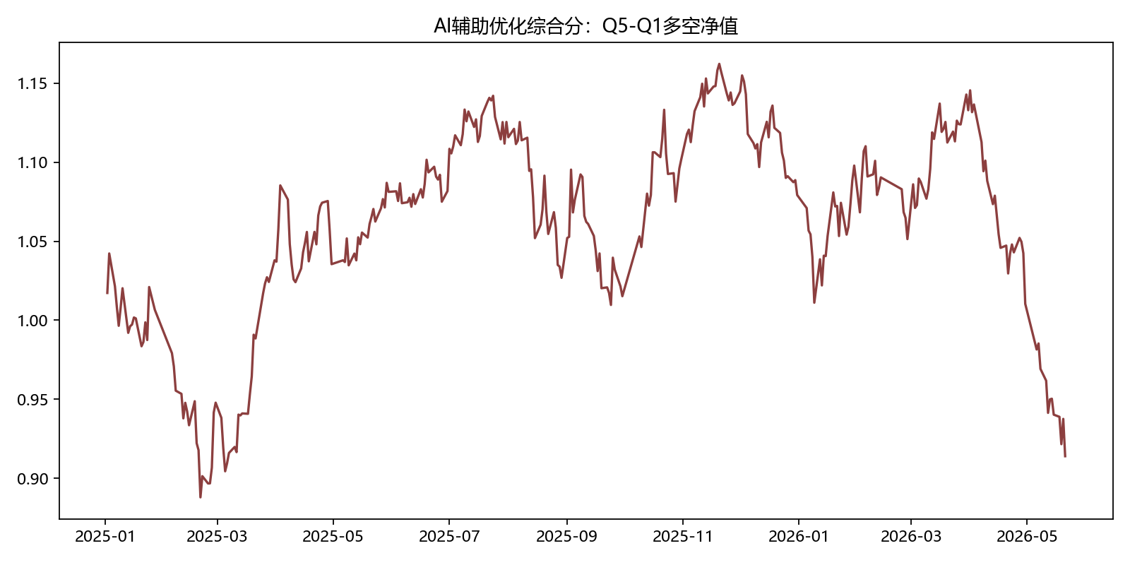

（五）选股模型测试：样本外组合回测与AI复盘切入点
以训练期选定方案每日调仓、单边交易成本0.10%估算，样本外组合年化收益为19.14%，沪深300同期年化收益为19.76%，年化超额为-1.13%，最大回撤为-10.16%，平均换手为5.10%。该结果适合作为AI复盘输入：当收益不稳定或回撤扩大时，AI可自动追问是否存在风格暴露过度、换手过高、因子拥挤或市场状态错配。
表8：样本外组合回测摘要
交易日数 | 组合年化收益 | 基准年化收益 | 年化超额 | 年化波动 | Sharpe | 最大回撤 | 超额最大回撤 | 胜率 | 平均换手
332.00 | 0.1914 | 0.1976 | -0.0113 | 0.1675 | 1.14 | -0.1016 | -0.1386 | 0.5873 | 0.0510
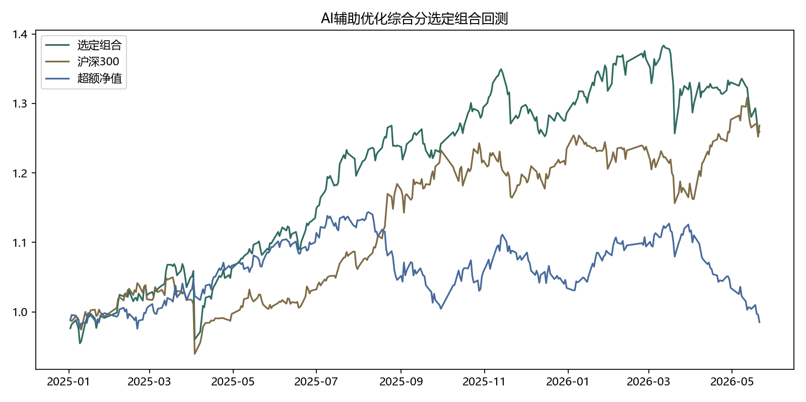

（六）样本共性分析：把强势样本转化为候选因子假设
对样本外未来20个交易日收益进入当日横截面前10%的股票进行共性对比，可以看到强势样本在哪些标准化因子上相对全市场更突出。这一过程对应报告前文提到的“给AI一批强势股票，让AI归纳共性因子”：AI的价值在于把大量横截面数据快速压缩为可验证假设。
表9：强势样本相对全市场的共性因子
因子 | 强势样本中位Z | 全市场中位Z | 差异 | AI共性归纳
中期动量 | -0.0128 | -0.2174 | 0.2046 | 强势样本显著偏高
小市值暴露 | 0.1769 | 0.1632 | 0.0137 | 差异不显著
估值-EP(TTM) | 0.0000 | 0.0000 | 0.0000 | 差异不显著
收入成长 | 0.0000 | 0.0000 | 0.0000 | 差异不显著
ROE质量 | 0.0000 | 0.0000 | 0.0000 | 差异不显著
ROA质量 | 0.0000 | 0.0000 | 0.0000 | 差异不显著
利润成长 | 0.0000 | 0.0000 | 0.0000 | 差异不显著
低杠杆 | 0.0000 | 0.0000 | 0.0000 | 差异不显著
经营现金流 | 0.0000 | 0.0000 | 0.0000 | 差异不显著
股息率 | -0.0595 | 0.0000 | -0.0595 | 差异不显著

（七）60分钟数据：日内结构作为选股和择时的辅助标签
基于60分钟价量数据，本次抽取近期流动性较好的股票样本，计算日内收益、首小时强弱、尾盘成交占比、日内振幅和日内波动等特征。其中样本内表现相对靠前的日内结构变量为首小时强弱，平均IC为-0.0029。这说明分钟数据更适合作为AI辅助标签：帮助识别资金交易结构、尾盘确认、日内波动放大等短周期信息，而不是单独替代日频基本面因子。
表10：60分钟日内结构特征IC
因子 | 平均IC | IC_IR | 正IC占比 | 观测日数
首小时强弱 | -0.0029 | -0.0173 | 0.5103 | 243
尾盘成交占比 | -0.0042 | -0.0379 | 0.4691 | 243
日内波动 | -0.0182 | -0.1037 | 0.4774 | 243
日内振幅 | -0.0218 | -0.0965 | 0.4650 | 243
日内收益 | -0.0284 | -0.1546 | 0.4609 | 243
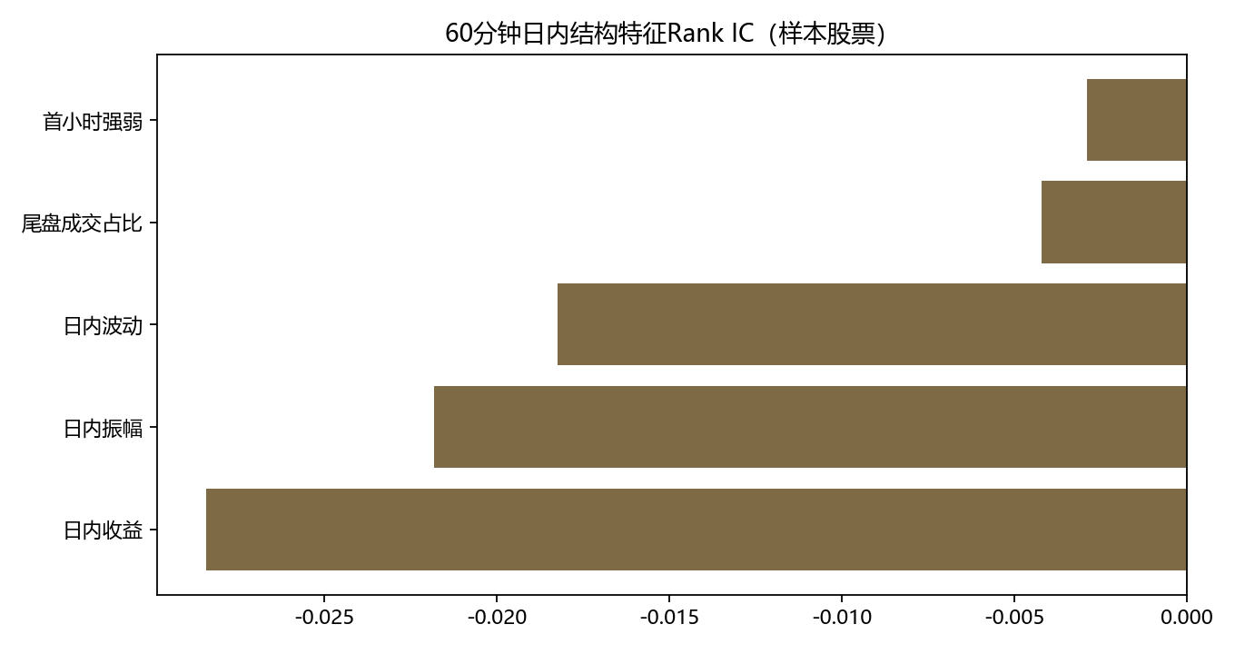

（八）择时状态识别：从信号阈值走向状态解释
择时部分使用沪深300趋势、市场宽度、成交量和波动率构造市场状态。AI在这里的落地方式是把状态标签、未来收益、胜率和解释文本组合起来，用于辅助判断当前模型应该偏进攻、防御还是等待确认。
表11：市场状态与未来5日收益
市场状态 | 观测日数 | 未来5日平均收益 | 胜率 | 平均上涨家数占比 | AI解释
高波动分化 | 93 | 0.0087 | 0.6667 | 0.2823 | 波动抬升且赚钱效应不足，适合降低换手并控制回撤
修复反弹 | 104 | 0.0056 | 0.5288 | 0.7407 | 宽度改善但趋势仍需确认，适合结合反转与低估值修复
中性震荡 | 459 | 0.0000 | 0.5033 | 0.4883 | 趋势信号不充分，适合等待宽度或量能确认
风险收缩 | 107 | -0.0000 | 0.4112 | 0.2533 | 趋势与宽度同步走弱，适合降低仓位或提高防御过滤
趋势上行 | 49 | -0.0028 | 0.4082 | 0.6925 | 趋势和宽度共振，适合提高权益暴露并强化动量类信号
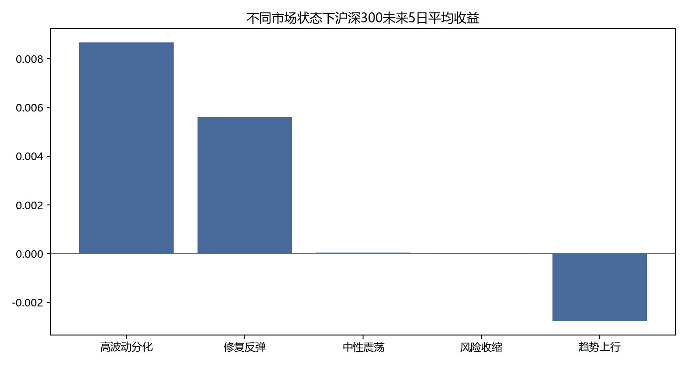

（九）落地实施方案
AI能力落地划分为四个可审计模块：第一，因子研究助手，负责自动生成IC、相关性、分层和动作归类；第二，模型复盘助手，负责读取回测曲线、换手、回撤和风格暴露并输出问题清单；第三，分钟结构标签助手，负责把60分钟量价结构转成日频可用标签；第四，择时状态解释助手，负责把趋势、宽度、量能和波动状态转成仓位与风险提示。该实施框架保留量化研究的可复现性，同时发挥AI在归纳、解释和迭代效率上的优势。

